Proiectul didactic al lecției
Disciplina: Matematică
Clasa: a VII-a
Unitatea de conținut: Proprietăți ale triunghiurilor
Numărul lecției în unitatea de conținut (conform proiectării didactice de lungă durată): 2/18
Durata lecției: 45 de minute
Subiectul lecției: Suma măsurilor unghiurilor unui triunghi

Unități de competență:

6.4. Elaborarea planului de rezolvare a problemei referitoare la utilizarea metodei triunghiurilor congruente, a proprietăților triunghiurilor în contexte variate și rezolvarea problemei în conformitate cu planul.
6.7. Justificarea unui demers sau rezultat obținut sau indicat cu triunghiuri, recurgând la argumentări, demonstrații.
6.8. Construirea unor secvențe simple de raționament deductiv.

Obiectivele lecției:

La finele lecției, elevii vor fi capabili:
  - – să elaboreze planul de rezolvare a problemei referitoare la utilizarea proprietății triunghiului despre suma unghiurilor unui triunghi, în contexte variate și să rezolve problema în conformitate cu planul;
  - – sâ alcătuiască secvențe simple de raționament deductiv;
  - – să justifice rezultatele obținute cu figuri geometrice, recurgănd la argumentări, demonstrații;
  - - să susțină propriile idei și puncte de vedere prin argumentare.

Tipul lecției: de formare a capacităților de înțelegere a cunoștințelor.

Tehnologii didactice:
- Forme: frontală, în grup, individuală.
- Metode: metoda euristică, analiza, sinteza, explicația, demonstrația, deducția.
- Mijloace de învățământ:
- I. Achiri, A. Braiciv, O. Șpuntenco. Matematică. Manual. Clasa a VII-a. Editura Prut Internațional. Chișinău, 2023;
- Prezentarea Power Point (PPT):
- Proiectorul sau tabla interactivă;
- Fișe cu probleme;
- Platforme educaționale:
https://www.youtube.com/watch?v=SPGFpeZ2cFQ&t=222s
https://educatieinteractiva.md/text-liber/10021
https://learningapps.org/view26209686

Evaluarea: formativă, evaluare orală, autoevaluare;
produse: problemă rezolvată, răspuns oral,
Scenariul lecției
Etapele activității didactice | Obiectivele | Demers acțional | Timpul | Tehnologia realizării  (Metodă/Formă de activitate/Resurse)
Evocare | O.3 | Salutul. Verificarea pregătirii elevilor pentru lecție.  Profesorul arată triunghiurile extrase din folii de la lecția precedentă și menționează elevii care au scris corect măsurile unghiurilor triunghiului, apoi atrage atenția la greșelile comise.  De exemplu:  - unui unghi ascuțit i s-a scris o măsură mai mare decât ${90}^{0}$ sau unui unghi obtuz – o măsură mai mică decât ${90}^{0}$;  - suma măsurilor celor trei unghiuri este un număr diferit de 180;  - unui unghi cu măsura de ${20}^{0}$ i s-a scris o măsură de vre-o 3 ori mai mare și altele.  Verificarea temei pentru acasă.  Răspunsul la ex.1(c), pag. 151 m($<C)$ =${45}^{0}$,  răspunsul la ex.10(b), pag. 152 m($<B)$ =${45}^{0}$ și m($<A)$ =${95}^{0}$.  Completați casetele astfel, încăt să obțineți propoziții adevărate. | 1  2  1  3 | Vizual  Explicația  Evaluare frontală, orală  https://learningapps.org/view26209686  (itemi de tipul alegere multiplă)
  Unghiuri formate de două drepte paralele și o secantă.  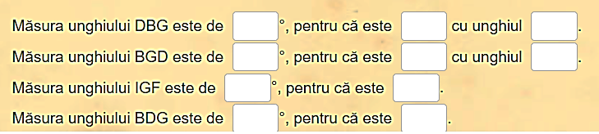 | 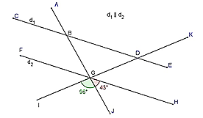
Realizarea sensului | O.4 | Se proiectează pe ecran subiectul lecției și obiectivele lecției .  Elevii, în caiete, notează data și subiectul lecției:  Suma măsurilor unghiurilor unui triunghi este egală cu ${180}^{0}$  Profesorul propune elevilor:  - să reformuleze teorema:  Suma măsurilor unghiurilor unui triunghi este egală cu ${180}^{0}$  după modelul : ,, Dacă .................., atunci .................... ”;  - să identifice ipoteza și concluzia teoremei;  Profesorul explică, scrie demonstrația acestei teoreme pe tablă, iar elevii transcriu în caiete.  Demonstrație:  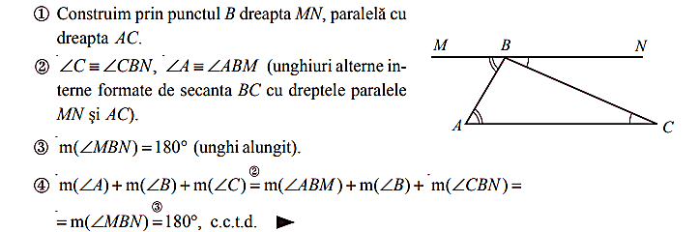 | 1  1  2  3
  Ipoteză: ABC – triunghi.  Concluzie:  m($<A)+$ m($<B) +$ $m(<C)$= ${180}^{0 }$. | 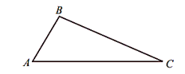
Prezentarea PPT

https://www.youtube.com/watch?v=SPGFpeZ2cFQ&t=222s [2:14 – 3:04]

Demonstrația
Reflecție | O.3  O.1  O.3  O.2  O.4  O.2  O.1  O.3 | Activitate individuală.  Activitate în grup (8 min). Fiecare grup de 4 persoane (se grupează elevii de la două mese vecine) primește fișe cu probleme, pe care trebuie să le rezolve în caiete.La sfârșitul activității, prin tragere la sorți, un elev din grup va expune tuturor, în fața clasei, planul de rezolvare a problemei, rezolvarea ei, iar ceilalți vor scrie în caiete.  Fișa nr.1 (pr.nr.9, pag.119, din culegere de exerciții și probleme)  Aflați măsurile unghiurilor unui triunghi, dacă ele sunt direct proporționale cu numerele 4, 5 și 9. Determinați natura triunghiului.  Fișa nr.2 (pr.nr.11, pag.118, din culegere de exerciții și probleme)  Măsura unui unghi ascuțit al unui triunghi dreptunghic este cu ${37}^{0}{29}^{'}$ mai mare decăt măsura celuilalt unghi ascuțit al său. Aflați măsurile celor două unghiuri.  Fișa nr.3 (pr.nr.2, pag.119, din culegere de exerciții și probleme)  Triunghiul ABC are un unghi de ${60}^{0}$. Aflați măsurile celorlalte două unghiuri ale triunghiului, știind că raportul măsurilor lor este $\frac{1}{2}$.  Fișa nr.4 (pr.nr.8, pag.119, din culegere de exerciții și probleme)  Fie triunghiul ABC cu M$∈(AB)$, N$∈\left(AC\right),$ MN || BC, m($<A)$ =${ 116}^{0},$ m($<B)$ =${ 40}^{0}$. Aflați m($<MNC).$  Fișa nr.5 (pr.nr.13, pag.135, din culegere de exerciții și probleme)  Fie triunghiul echilateral ABC. Pe semidreapta opusă semidreptei [BA se consideră punctul D, astfel încât BD = AC. Demonstrați că triunghiul ACD este dreptunghic.  Dați exemple de triunghiuri la care este imposibil de calculat măsurile unghiurilor lui. (vezi anexa nr.1)  Bilanțul cantitativ:  - Ce teoremă am demonstrat astăzi?  - Cum se formulează?  - La ce ne va ajuta această teoremă?  Bilanțul calitativ:  Se determină care obiective au fost atinse la lecție.  Se formulează concluzii privind activitatea clasei de elevi în ansamblu și a unor elevi în particular (notarea elevilor)  Tema pentru acasă:  De demonstrat: Teorema despre suma măsurilor unghiurilor unui triunghi.  De rezolvat : | 3 | Autoevaluarea poate fi realizată utilizând:  https://educatieinteractiva.md/text-liber/10021  Metoda euristică  Dezvoltarea limbajului matematic  Prezentarea PPT
  Aflați valoarea lui x.  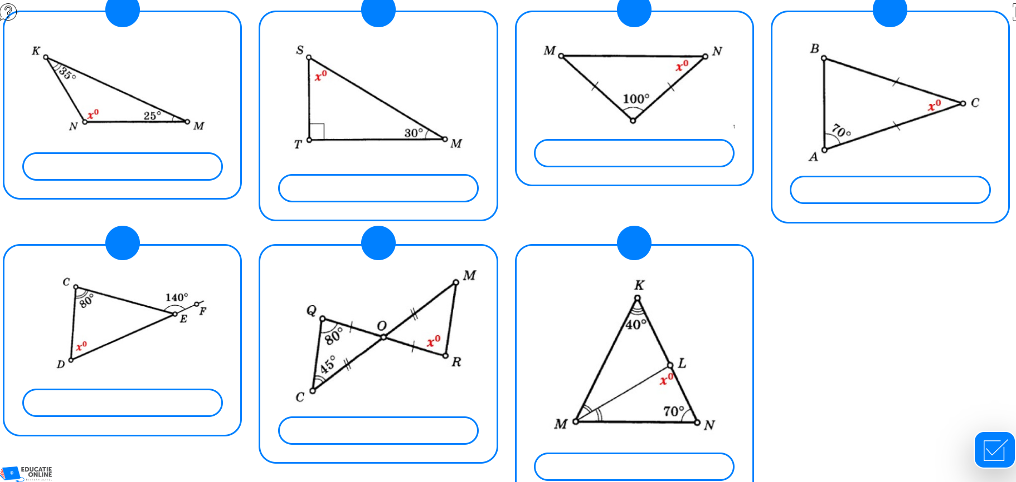 | Pentru ultimele trei probleme se va cere justificarea orală a rezultatelor obținute, recurgănd la argumentări.
  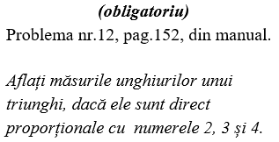 | 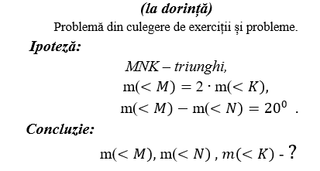
Reflecție | O.3  O.1  O.3  O.2  O.4  O.2  O.1  O.3 |  | 8  15  2  2  1

ANEXA nr.1
Prezentarea PPT

ANEXA nr.2

Rezolvați problemele.
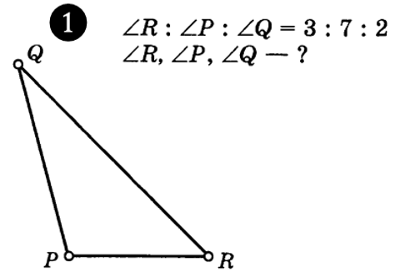 | 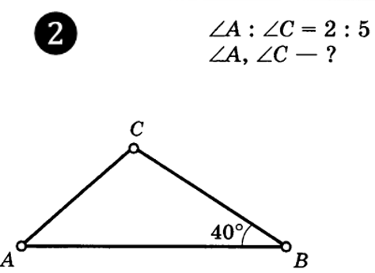 | 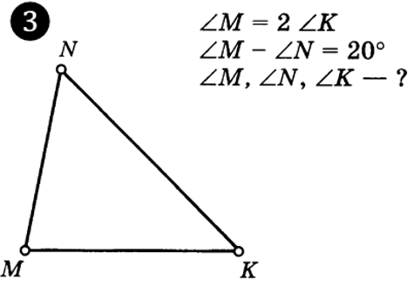 | 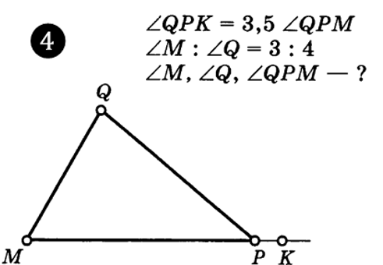
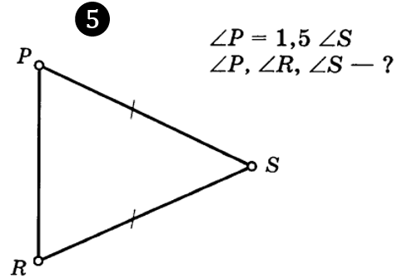 | 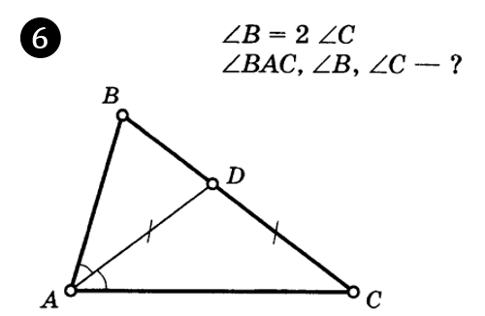 | 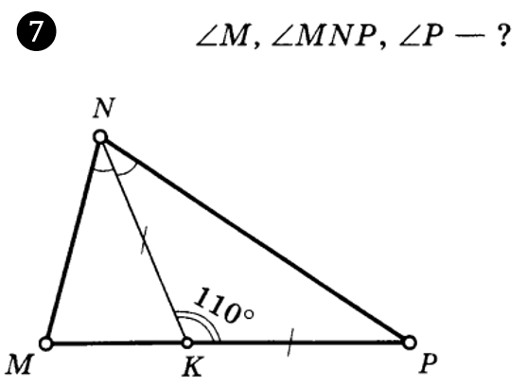 | 